**SWOT分析とは**

SWOT分析は、自分たちの強みや弱み、外部の機会や脅威を把握し、最適な戦略を立てるために行います。物事を客観的に整理し、次の行動を明確に考える助けとなります。

（ポスターシートやWebサイトなどの成果物を作成した後、改善ポイントを考える時に役立ちます）

SWOT分析は以下、4つの視点から考えます。

* **強み（Strengths）**: 自分たちの良いところや成功の理由。
* **弱み（Weaknesses）**: 改善が必要な課題や足りない部分。
* **機会（Opportunities）**: 活かせるチャンスや可能性。
* **脅威（Threats）**: 外部からのリスクや競争。

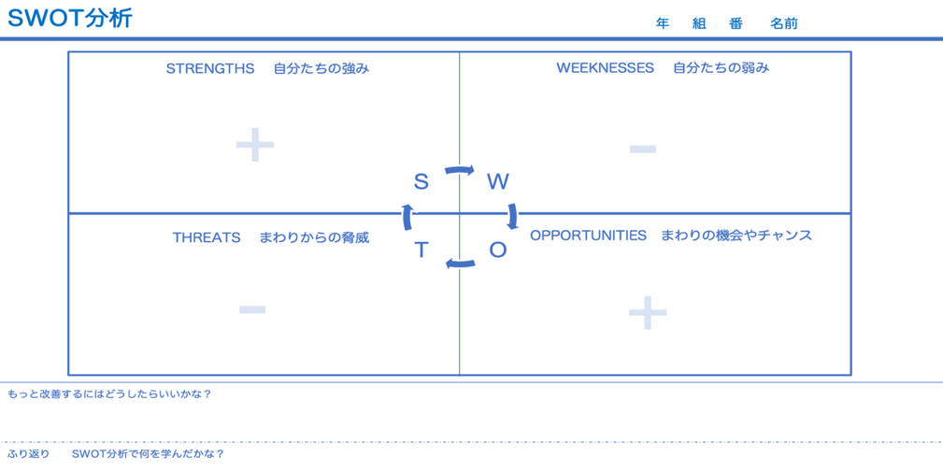

**SWOT分析、授業の進め方**

例えば、お好み焼き屋さんのWebサイトなら、強みは「写真が美味しそう」、弱みは「文字が多くて読みづらい」。機会は「観光客が増える季節に注目」、脅威は「他の店のWebサイトと比べて目立たない」などです。

SWOT分析を使うと、強みを活かし、弱みを改善しながら、機会をつかんで、脅威への対策を考えられます。

「お好み焼き屋のWebサイト」のSWOT分析授業では、子どもたちがわかりやすく、楽しく考えられるように、以下のように進めることができます。

**SWOT分析のインストラクション**

**１.SWOTの説明（簡単な例）**

「SWOT分析というのは、作ったものの

**いいところ（強み：Strengths）**

**もう少し良くできそうなところ（弱み：Weaknesses）**

外部の**新しいチャンス（機会：Opportunities）**

外部で **気をつけなきゃいけないこと（脅威：Threats）** を考える方法だよ！

たとえば、お好み焼き屋さんだったら、こんなふうに考えられるよ。」

* **強み（S）**: 「お店の名前がかわいい！」「写真が美味しそうに見える！」
* **弱み（W）**: 「地図がちょっと見づらい」「文字が多すぎる」
* **機会（O）**: 「お祭りの時や祝日はお店に来て食べたくなるかも！」
* **脅威（T）**: 「他の街のお好み屋さんのが、目立つWebサイトを出しているかも」

**２.ワークの進め方**

「今度はみんなで、自分たちが作ったウェブWebサイトをSWOT分析してみよう！

4つのポイントをみんなで話し合おう。」

**① 強み（S）を考えよう！**

「自分たちのWebサイトの中で『ここが一番いい！』と思うところを教えて。たとえば、お店のイチオシ、

写真の美しさ、地図の分かりやすさなど、Webサイトを見た人が『良いな』と思いそうな部分を考えてみよう。」

**② 弱み（W）を考えよう！**

「次に、『ここはもっと良くできるかも』と思うところを探してみよう。たとえば、文字が多すぎる、

デザインが見にくい、情報が足りない、伝わりにくい言葉が使われているなど。」

**③ 機会（O）を考えよう！**

「このWebサイトがもっと注目されるために、周りの状況を考えてみよう。たとえば、観光客が増える時期や

イベント、地元で人気の場所が近くにあるなど、『外の環境』でWebサイトをもっと良く見せられるチャンスはどんなことがあるかを考えてみよう。」

**④ 脅威（T）を考えよう！**

「最後に、『こんなことがあったら困るかも』というポイントを考えてみよう。たとえば、季節的な理由で観光客が減少している、観光客の間で、ラーメンが人気になり、お好み焼きへの関心が薄れている、など。」

**３.チームで意見をまとめよう！**

「みんなの意見を4つの紙に分けて書いてみよう！1枚目に『強み』、2枚目に『弱み』……と分けて、

できるだけたくさんの意見を出してみよう。」

**４.プレゼンテーション**

「最後に、出た意見をみんなに発表してみよう！どの部分をもっと頑張ればいいか、

どこを改善すれば売り上げが上がるなと、次のWebサイト作りに繋がるアイデアを伝えよう！」